Практическая работа №6.2. Основы Kotlin. Коллекции

Лекция

Коллекции
Стандартная библиотека Kotlin предоставляет полный набор инструментов для управления коллекциями – группами из переменного числа элементов (возможно, нулевого), которые важны для решаемой задачи и с которыми обычно работают.
Коллекция обычно содержит несколько объектов одного и того же типа (и его подтипов). Объекты в коллекции называются elements или items. Например, все студенты на факультете формируют коллекцию, которую можно использовать для расчета их среднего возраста.
Коллекции обладают следующими преимуществами по сравнению с массивами:
Коллекции могут быть доступны только для чтения, что дает вам больше контроля и позволяет писать надежный код с четким намерением;
Легко добавлять или удалять элементы из коллекций. Для сравнения, массивы имеют фиксированный размер. Единственный способ добавить или удалить элементы из массива - это каждый раз создавать новый массив, что очень неэффективно:
var riversArray = arrayOf("Nile", "Amazon", "Yangtze")

// Использование операции присваивания += создает новый riversArray
// копирует поверх оригинальных элементов и добавляет " Mississippi".
riversArray += "Mississippi"
println(riversArray.joinToString()
// Nile, Amazon, Yangtze, Mississippi
Вы можете использовать оператор равенства (==), чтобы проверить, являются ли коллекции структурно равными. Вы не можете использовать этот оператор для массивов. Вместо этого вы должны использовать специальную функцию.

Типы коллекций
Для Kotlin актуальны следующие типы коллекций:
Список (List) – это упорядоченная коллекция с доступом к элементам по индексам - целым числам, отражающим их положение. Элементы могут встречаться в списке более одного раза. Примером списка является телефонный номер: это группа цифр, важен их порядок, и они могут повторяться.
Множество (Set) – это коллекция уникальных элементов. Оно отражает математическую абстракцию множества: группу объектов без повторений. Как правило, порядок расположения элементов набора не имеет значения. Например, номера на лотерейных билетах образуют набор: они уникальны, и их порядок не важен.
Словарь (Map) – это коллекция, представляющая собой набор пар: ключ-значение. Ключи уникальны, и каждый из них соответствует ровно одному значению. Значения могут быть дубликатами. Карты полезны для хранения логических связей между объектами, например, идентификатора сотрудника и его должности.
Kotlin позволяет работать с коллекциями, не учитывая конкретный тип объектов, которые они содержат. Вы можете добавить строку в список строк, а также Int или пользовательский класс. Стандартная библиотека Kotlin предлагает универсальные интерфейсы, классы и функции для создания, заполнения коллекций любого типа и управления ими.
Интерфейсы коллекций и связанные с ними функции расположены в пакете kotlin.collections. Давайте ознакомимся с его содержанием.

Типы коллекций
Стандартная библиотека Kotlin предоставляет реализации для основных типов коллекций: множеств, списков и словарей. Пара интерфейсов представляет каждый тип коллекции:
Интерфейс, доступный только для чтения (read-only), который предоставляет операции для доступа к элементам коллекции;
Изменяемый интерфейс (mutable), который расширяет соответствующий интерфейс, доступный только для чтения, операциями записи: добавлением, удалением и обновлением его элементов.
Обратите внимание, что изменяемая коллекция не обязательно должна быть назначена переменной var. Операции записи с изменяемой коллекцией по-прежнему возможны, даже если ей присвоен параметр val. Преимущество присвоения изменяемым коллекциям значения val заключается в том, что вы защищаете ссылку на изменяемую коллекцию от модификации. Со временем, по мере роста и усложнения вашего кода, становится еще более важным предотвращать непреднамеренное изменение ссылок. Используйте val как можно чаще для получения более безопасного и надежного кода. Если вы попытаетесь переназначить коллекцию val, вы получите сообщение об ошибке компиляции:
val numbers = mutableListOf("one", "two", "three", "four")
numbers.add("five") // это нормально
//numbers = mutableListOf("six", "seven") // ошибка компиляции

Ниже приведена схема интерфейсов коллекции Kotlin:
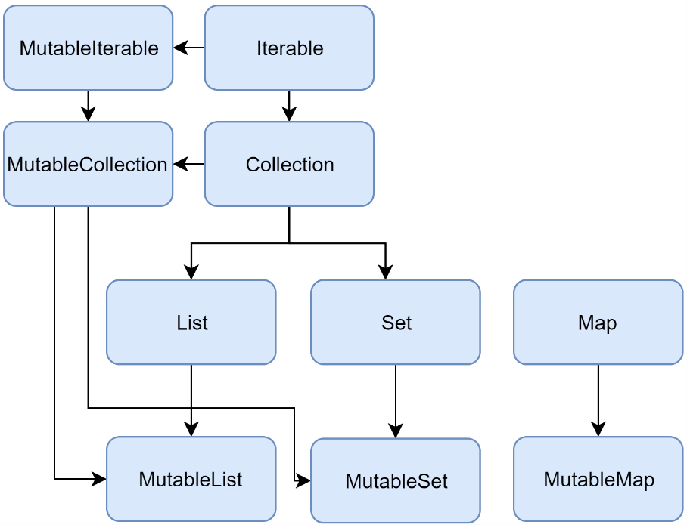
Collection<T> является корнем иерархии коллекций. Этот интерфейс представляет обычное поведение коллекции, доступной только для чтения: извлечение размера, проверка принадлежности элемента и так далее. Коллекция наследуется от интерфейса Iterable<T>, который определяет операции для повторяющихся элементов. Вы можете использовать Collection в качестве параметра функции, которая применяется к различным типам коллекций. Для более конкретных случаев используйте наследники коллекции: List и Set.
fun printAll(strings: Collection<String>) {
for(s in strings) print("$s ")
println()
}
fun main() {
val stringList = listOf("one", "two", "one")
printAll(stringList) // one two one

val stringSet = setOf("one", "two", "three")
printAll(stringSet) // one two three
}

Списки (List)
List<T> хранит элементы в указанном порядке и предоставляет индексированный доступ к ним. Индексы начинаются с нуля – индекса первого элемента – и переходят к lastIndex, который является (list.size - 1).
val numbers = listOf("one", "two", "three", "four")
println("Количество элементов: ${numbers.size}") // 4
println("Третий элемент: ${numbers.get(2)}") // three
println("Четвертый элемент: ${numbers[3]}") // four
println("Индекс элемента \"two\" ${numbers.indexOf("two")}") // 1
Элементы списка (включая null) могут дублироваться: список может содержать любое количество одинаковых объектов или вхождений одного объекта. Два списка считаются равными, если они имеют одинаковые размеры и структурно равные элементы в одних и тех же позициях.
data class Person(var name: String, var age: Int)

fun main() {
val bob = Person("Bob", 31)
val people = listOf(Person("Adam", 20), bob, bob)
val people2 = listOf(Person("Adam", 20), Person("Bob", 31), bob)
println(people == people2) // true
bob.age = 32
println(people == people2) // false
}
MutableList<T> — это список с определенными для списка операциями записи, например, для добавления или удаления элемента в определенной позиции.
val numbers = mutableListOf(1, 2, 3, 4)
numbers.add(5) // Добавляем в конец списка «5»
numbers.removeAt(1) // Удаляем элемент под индексом «1»
numbers[0] = 0 // Изменяем нулевой, то есть первый, элемент
numbers.shuffle() // Перемешиваем список
println(numbers) // [3, 5, 0, 4]
Как вы видите, в некоторых аспектах списки очень похожи на массивы. Однако есть одно важное отличие: размер массива определяется при инициализации и никогда не изменяется; в свою очередь, список не имеет предопределенного размера; размер списка может быть изменен в результате операций записи: добавления, обновления или удаления элементов.
В Kotlin реализацией MutableList по умолчанию является ArrayList, который вы можете рассматривать как массив с возможностью изменения размера.

Множества (Set)
Set<T> хранит уникальные элементы; их порядок, как правило, не определен. элементы null также уникальны: набор может содержать только один null. Два набора равны, если они имеют одинаковый размер, и для каждого элемента набора есть равный элемент в другом наборе.
val numbers = setOf(1, 2, 3, 4)
println("Количество элементов: ${numbers.size}") // 4
if (numbers.contains(1)) println("1 содержится во множестве")
val numbersBackwards = setOf(4, 3, 2, 1)
println("Множества равны: ${numbers == numbersBackwards}") // true

Map<K, V> не является наследником интерфейса Collection; однако это также тип коллекции Kotlin. Словарь хранит пары ключ-значение (или записи); ключи уникальны, но разные ключи могут быть соединены с одинаковыми значениями. Интерфейс словарей предоставляет специальные функции, такие как доступ к значению по ключу, поиск ключей и значений и так далее.
val numbersMap = mapOf(
"key1" to 1,
"key2" to 2,
"key3" to 3,
"key4" to 1
)

println("Все ключи: ${numbersMap.keys}")
println("Все значения: ${numbersMap.values}")
if ("key2" in numbersMap)
println("Значение ключа \"key2\": ${numbersMap["key2"]}")
if (1 in numbersMap.values)
println("Значение 1 содержится в словаре")
if (numbersMap.containsValue(1))
println("Значение 1 содержится в словаре")
Два словаря, содержащие равные пары – равны, независимо от порядка расположения пар
val numbersMap = mapOf(
"key1" to 1,
"key2" to 2,
"key3" to 3,
"key4" to 1
)
val anotherMap = mapOf(
"key2" to 2,
"key1" to 1,
"key4" to 1,
"key3" to 3
)

println("Словари равны: ${numbersMap == anotherMap}") // true
MutableMap - это карта с операциями записи на карту, например, вы можете добавить новую пару ключ-значение или обновить значение, связанное с данным ключом.
val numbersMap = mutableMapOf("one" to 1, "two" to 2)
numbersMap.put("three", 3)
numbersMap["one"] = 11

println(numbersMap) // {one=11, two=2, three=3}

Двусторонняя очередь (ArrayDeque)
ArrayDeque<T> — это реализация двусторонней очереди, которая позволяет добавлять или удалять элементы как в начале, так и в конце очереди. Таким образом, ArrayDeque также выполняет роль структуры данных стека и очереди в Kotlin. За кулисами ArrayDeque реализуется с использованием изменяемого размера массива, который автоматически корректируется по размеру при необходимости:
val deque = ArrayDeque(listOf(1, 2, 3))

deque.addFirst(0)
deque.addLast(4)
println(deque) // [0, 1, 2, 3, 4]

println(deque.first()) // 0
println(deque.last()) // 4

deque.removeFirst()
deque.removeLast()
println(deque) // [1, 2, 3]

Практическая часть
При решении задачи разрешается использовать встроенные функции для работы с коллекциями. Во время проверки необходимо пояснить, как работает каждая из использованных функций
1. Задача - mutablelist
Дан список товаров, группированный по категориям, необходимо реализовать 4 функции
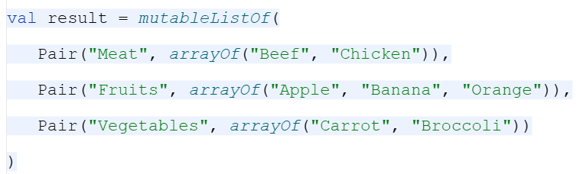
- Возможность добавления товара в определённую категорию
- Возможность добавления категории
- Вывод всех товаров из определенной категории
- Поиск товаров по названию (например, при вводе - “мо”, должны быть выведены все товары, содержащие “мо”, из всех категорий)
2. Задача - MutableSet
Необходимо реализовать систему управления тегами у статей
Дан дата класс, состоящий из - названия статьи, аннотации (1-2 предложения) и списка тегов (set)
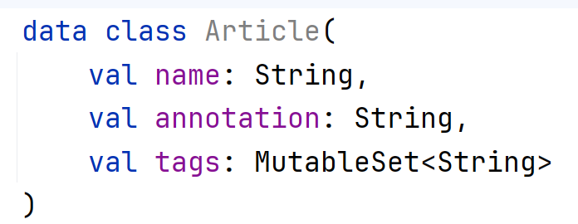
На основании дата класса необходимо сформировать список статей (list)
Реализовать 3 функции
- Добавление нового тега в статью
- Автоматическое добавление тега ко всем статьям, где в аннотации присутствует вводимое слово
- Вывод всех названий статей, где присутствует введённый тег
3. Задача - mutablemap
создайте MutableMap и заполните его значениями, где ключи - названия товаров, значения - их цены
Напишите функции для
- Вывода всех товаров и их цен
- Добавления нового товара
- Изменения информации о товаре
- Расчета суммы товаров

7. Задача - DataClass

Задача 8: Структура данных
Создайте класс Sale, который будет представлять продажу:

data class Sale(
val productName: String,
val category: String,
val quantity: Int
)
На вход подаётся список продаж, необходимо определить общую стоимость проданных товаров в каждой категории
val sales = listOf(
Sale("Apple", "Fruits", 10),
Sale("Banana", "Fruits", 5),
Sale("Carrot", "Vegetables", 8),
Sale("Broccoli", "Vegetables", 12),
Sale("Chicken", "Meat", 15),
Sale("Beef", "Meat", 20),
Sale("Orange", "Fruits", 7)
)

